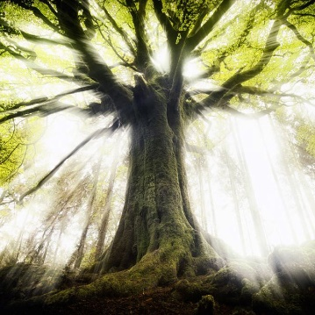

BROCELIANDE BIEN-ÊTRE
Jérôme BOUJON
4 La Taupe
56140 REMINIAC
Tel : +33 (0) 621 725 144
Siret : 51205148300059

Feu de Pâques 2024

Une réunion de famille de lumière

Du 28 mars au 1er avril

A REMINIAC (56) - FRANCE

Inscription – Réservation

Nom :
Rue :
CP :
Tél. :
E-mail :
Prénom :

Ville :
Fax :
Site :

Présence et participation à l’animation :
Je participerai au Feu de Pâques et je serai présent du 28 03 au 1 04 Soit €
350€/P (à confirmer si disponible) - 500 €/P – Soutien 600 €/P
(Tarifs pour les inscriptions avant le 1er mars 2024, après cette date : majoration de 10 %)

Je viendrai seulement à la journée d’ouverture le 28 03 à partir de 13h00 - 30 €/ P Soit €

Participation active bénévole :
Je participerai à la mise en place de la logistique et j’arriverai sur le site avant. Oui Non

Hébergement, nourriture, bois et logistique :
Séjour en chambre double (1 lit double) - 4 nuits (8 places) 220 €/ P Soit €
Séjour en chambre double (2 lit simple) - 4 nuits (6 places) 250 €/ P Soit €
Nuit supplémentaire 27 €/ P
Séjour en tente et camion - 4 nuits (4 places) 170 €/ P Soit €
Nuit supplémentaire 9 €/ P
______
Soit un total de €

Dans tous les cas, j’amène : (lire la page des recommandations sur le site)

Arrhes et réservations :
Je confirme ma participation en vous joignant la somme de ___ € (160 €/personne)
- Par virement CODE BIC = CMCIFRPP - IBAN = FR76 3004 7140 3000 0207 8120 193
- Par PayPal (compte jerome.boujon@gmail.com - Utiliser envoyer l’argent à vos proches)

Responsabilité :
Je m’engage à signer une décharge de responsabilité. Je suis totalement responsable et je n’utilise pas de neuroleptiques ni de psychotropes. Je la signerai quand j’arriverai sur le site.

Le ___ /___ / 2024 à _______________ Signature :

